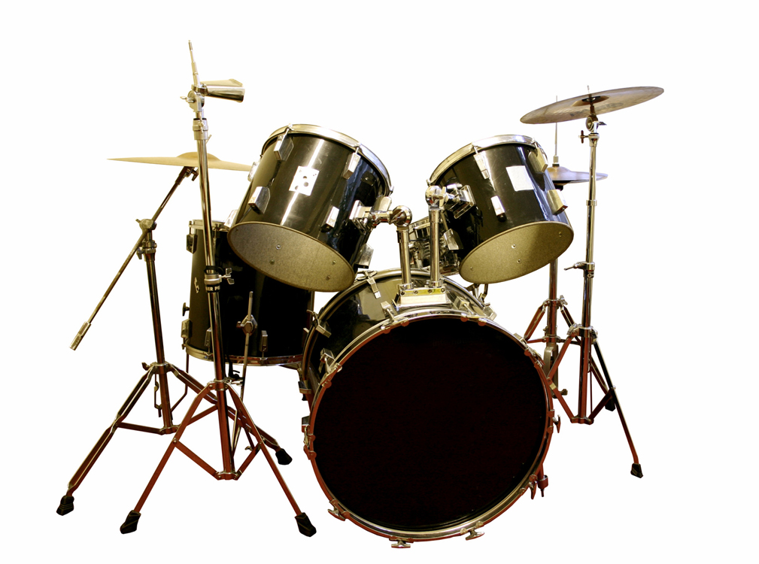
Trumsetet
8
6
5
4
3.
2
- Bastrumma
7
1
- Virveltrumma
- Hihat
- Crash cymbal
- Ride cymbal
- Hängpuka
- Golvpuka
- Koskälla

